Eletrônica Digital II

Lista 1 – Registrador de Deslocamento

Gustavo Simas da Silva

Thales Lohn da Silva

Lista 1

Exercício 1

JK

Proteus

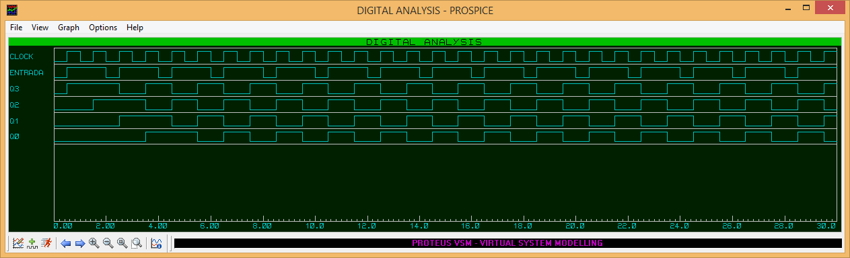

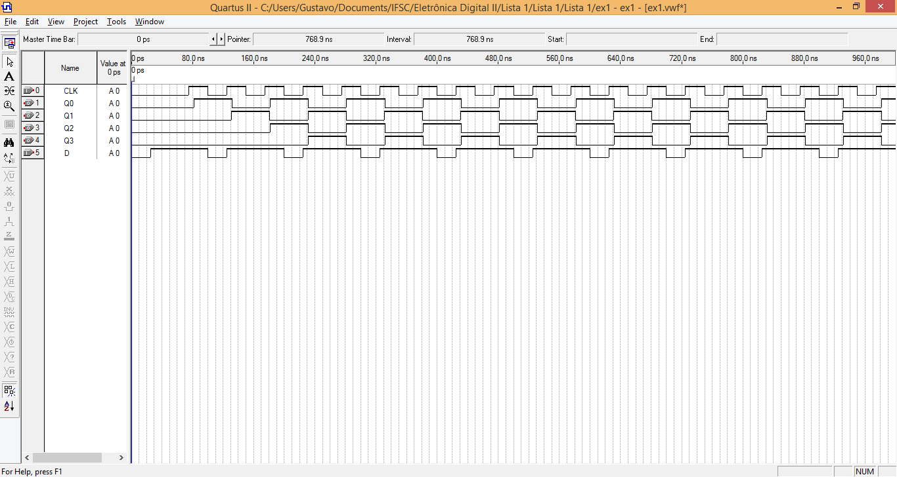Quartus

Exercício 2

Tipo D

Proteus

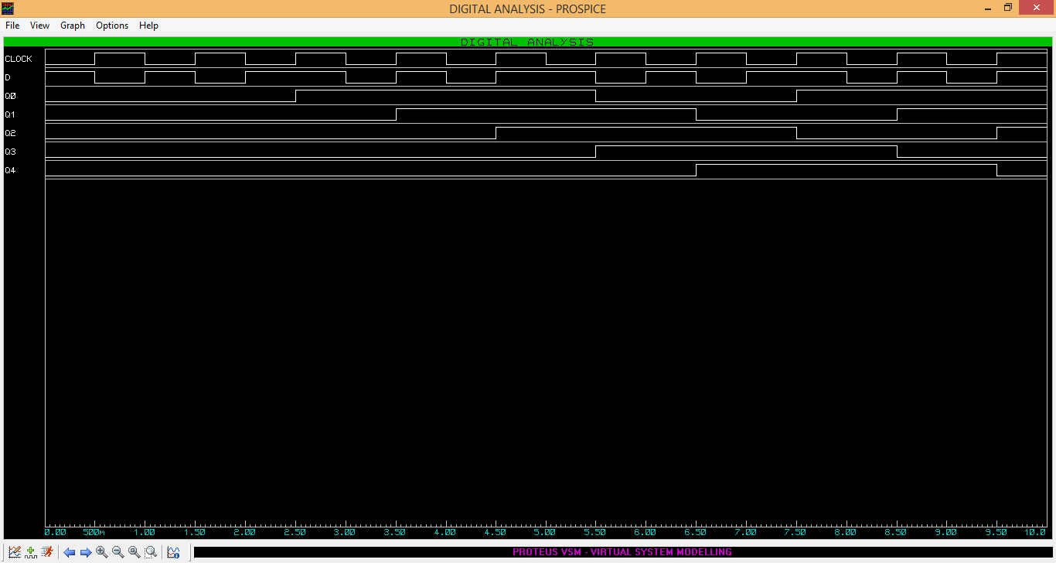

Quartus

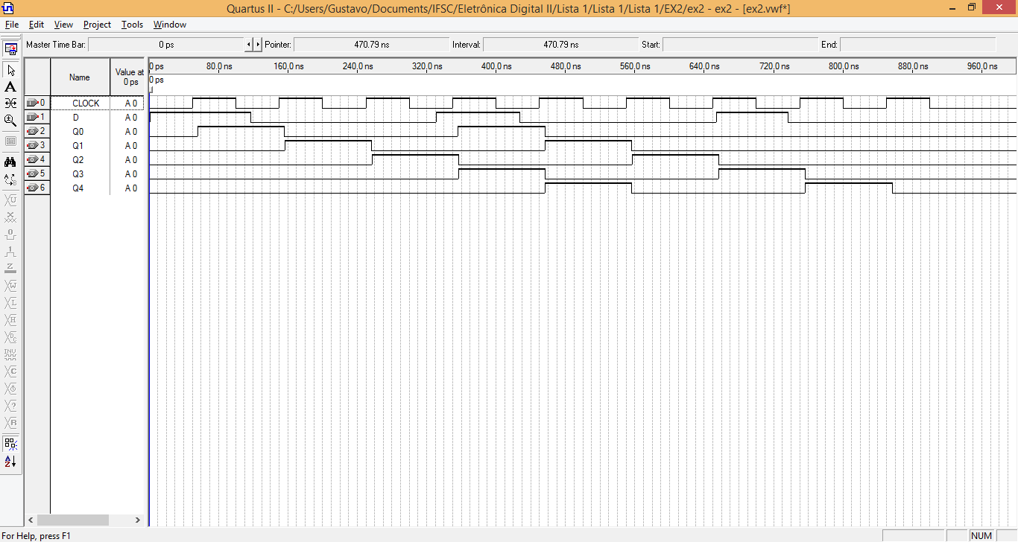

Exercício 3 – Paralelo-série 4 bits

Proteus

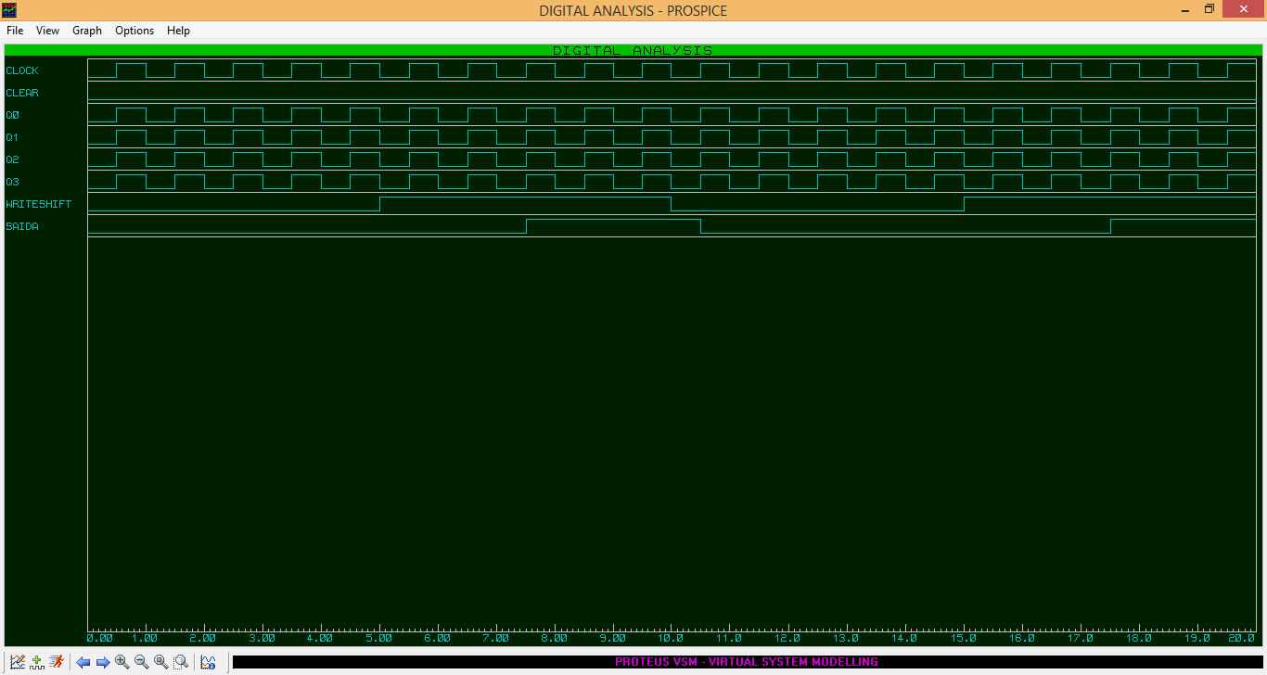

Quartus

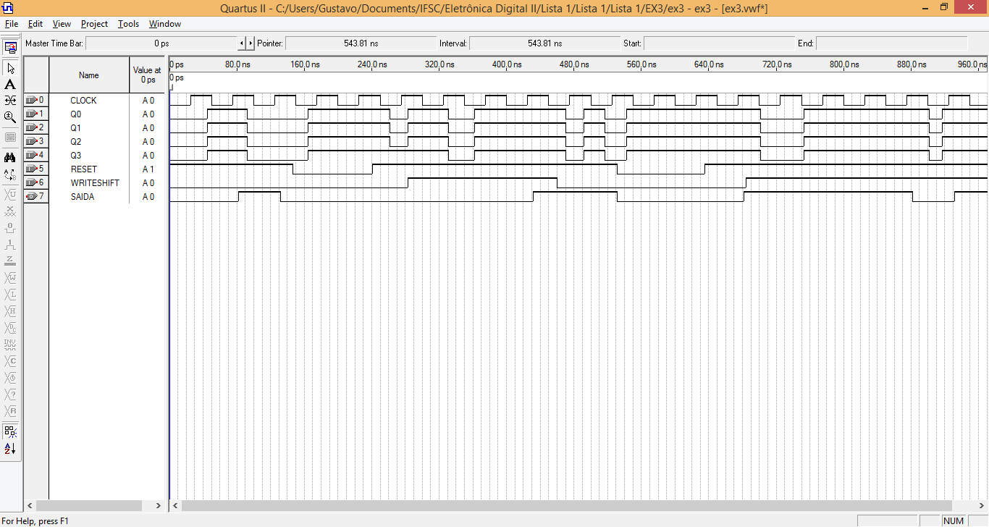

Exercício 4 – JK e contador em anel

Proteus

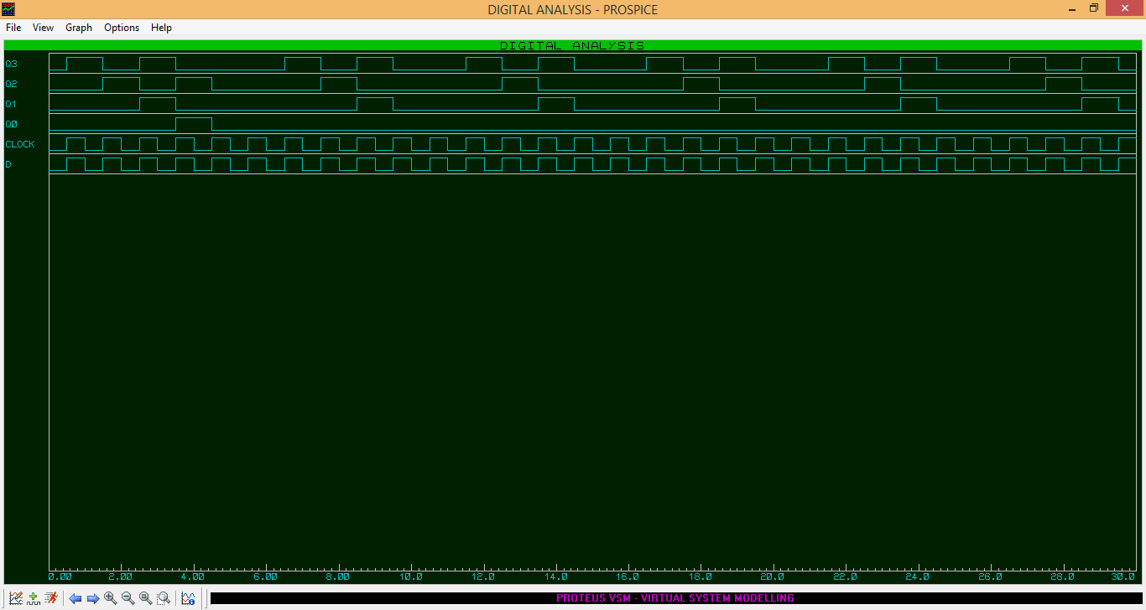

Quartus

